http://infourok.ru/fizika.html
физика презентации и конкурс
- Как работает СИГНАЛИЗАЦИЯ?

-------------------------------------------------------------------------------------------------------------------
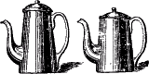

- Перед вами (рис) два кофейника одинаковой ширины: один высокий, другой – низкий. Какой из них вместительнее?
Рис. В какой из этих кофейников можно налить больше жидкости?
- Почему ШИНЫ надувают ВОЗДУХОМ?

------------------------------------------------------------------------------------------------------------------
- Рис. Водопроводные сооружения древнего Рима в их первоначальном виде. Как вы думаете, как происходит подача воды в сооружение?

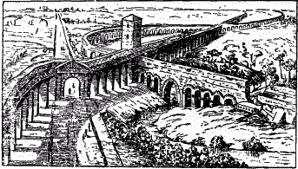

- Как работает ХОЛОДИЛЬНИК?

--------------------------------------------------------------------------------------------------------------------

- Как взлетает САМОЛЕТ?

- Как работает ТЕПЛИЦА?

----------------------------------------------------------------------------------------------------------------

- Рис.что происходит в данном опыте?

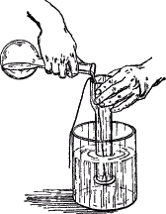

- Откуда берется ВЕТЕР?

---------------------------------------------------------------------------------------------------------------------
- На одну чашку весов поставлено ведро, до краев наполненное водой. На другую – точно такое же ведро, тоже полное до краев, но в нем плавает кусок дерева. Какое ведро перетянет? Нарисуйте самостоятельно рисунок и ответьте на вопрос.

- Как работают БАТАРЕЙКИ?

--------------------------------------------------------------------------------------------------
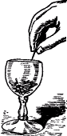

- Вы налили воды в бокал до краев. Он полон. Возле бокала лежат булавки. Может быть, для одной-двух булавок еще найдется место в бокале? Как это и почему происходит?
Рис. Поразительный опыт с булавками в бокале воды.

- Что такое ЗВУК?

- Какие приборы НОЧНОГО ВИДЕНИЯ вам известны?

Умеете ли вы выдувать мыльные пузыри? Это не так просто, как кажется. И мне казалось, что здесь никакой сноровки не нужно, пока я не убедился на деле, что уменье выдувать большие и красивые пузыри – своего рода искусство, требующее упражнения. Но стоит ли заниматься таким пустым делом, как выдувание мыльных пузырей? Описать способ выдувания пузырей.

- Как скользят КОНЬКИ?

-----------------------------------------------------------------------------------------------------------------------------------------------------------

- Как летает РАКЕТА?

---------------------------------------------------------------------------------------------------------------------

- Рис. Как собрать всю воду на тарелке под стакан, опрокинутый вверх дном.
Дано для опыта: Монета, большая плоская тарелка, воды, магнит

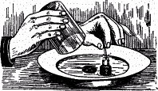

- Почему ЖЕЛЕЗО холоднее?

- Как устроен магнитный КОМПАС?

---------------------------------------------------------------------------------------------------------------------
- Почему ВЕСНОЙ около деревьев ЛУНКИ?

Обработка данных конкурса

1 | 2 | 3 | 4 | 5 | 6 | 7 | 8 | 9 | 10 | 11 | 12 | 13 | 14 | 15 | 16 | 17 | 18 | 19 | 20

Итого:

Место:

Наградной материал:

Дата:

